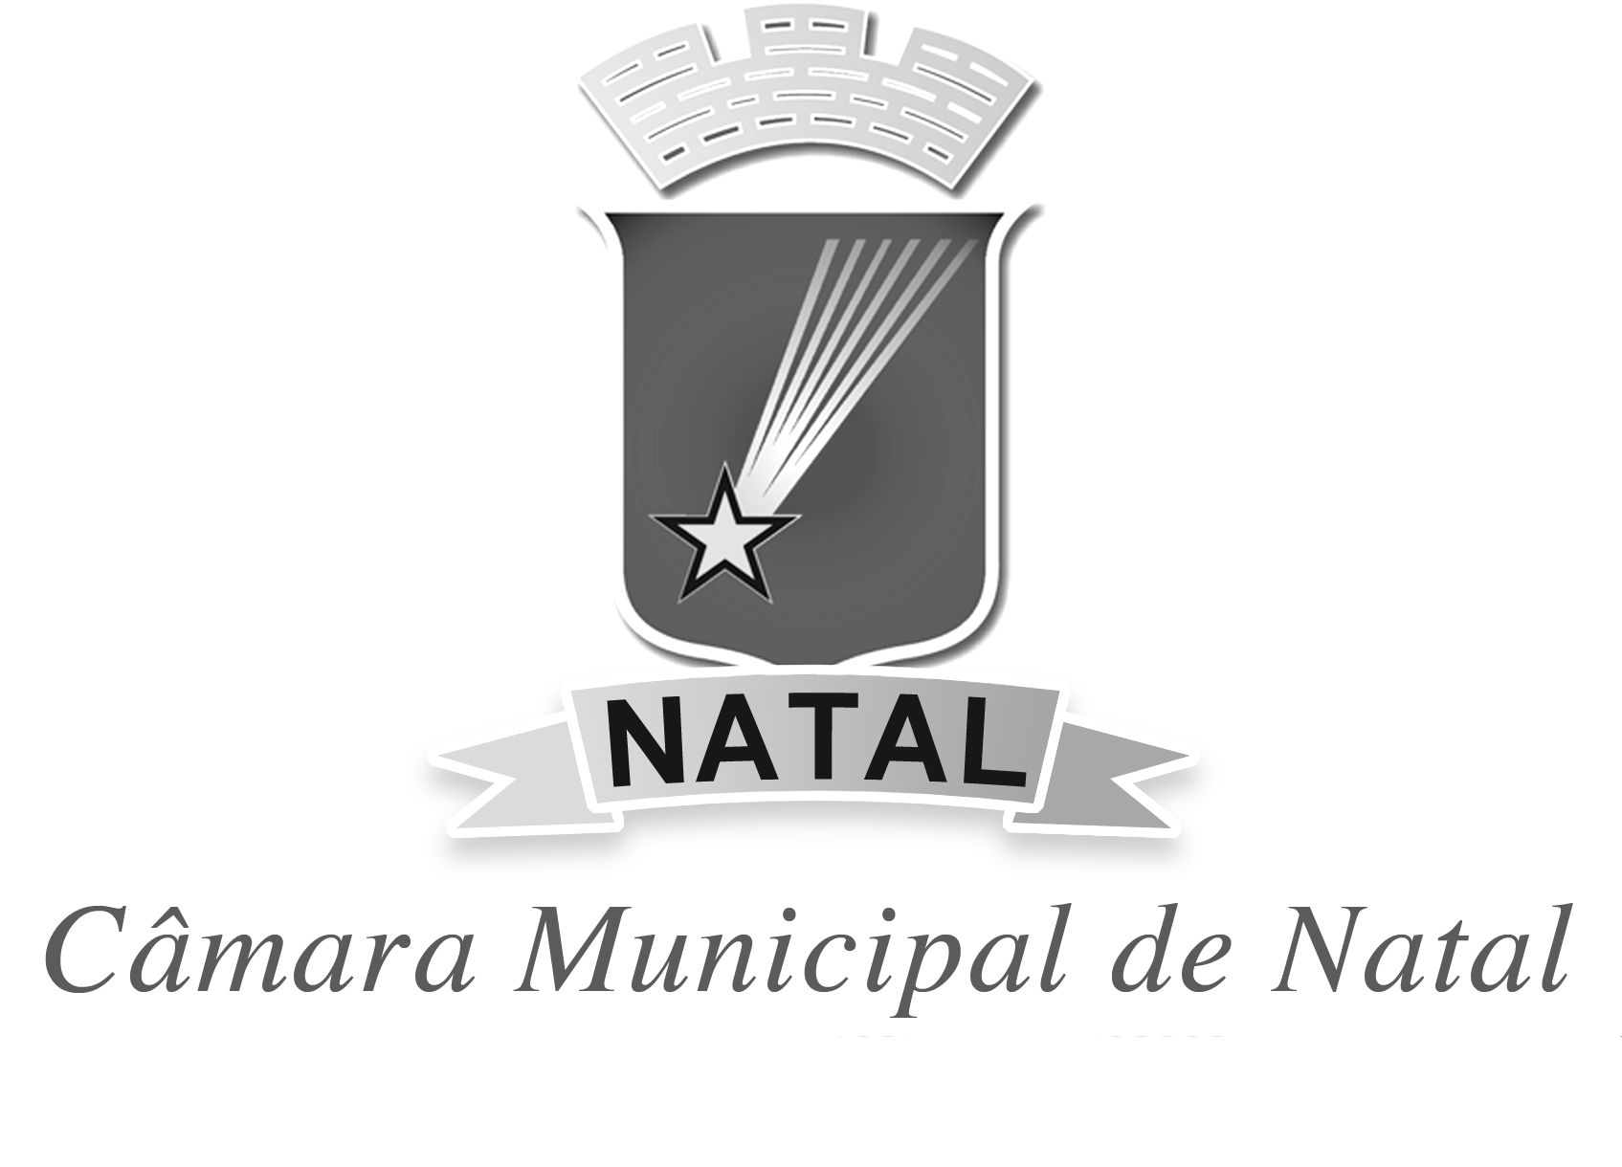
CÂMARA MUNICIPAL DE NATAL
Gabinete Klaus Araujo

PROJETO DE LEI Nº DE 2024

Institui o “Programa Amamentação Solidária” no âmbito do município de Natal/RN.

A CÂMARA MUNICIPAL DE NATAL APROVA:

Art. 1º Fica instituído o “Programa Amamentação Solidária”, que visa incentivar a doação de leite humano no âmbito do município de Natal/RN.

Art. 2º O “Programa Amamentação Solidária” consiste na distribuição gratuita de frascos de armazenamento de leite humano às mães lactantes que se disponham a doar o seu leite materno.

Parágrafo único. Os frascos de armazenamento de leite humano serão disponibilizados em locais estratégicos, tais como:
I - Unidades de saúde da família (USF);
II - Hospitais municipais;
III - maternidades; e
IV - Postos de coleta de leite materno.

Art. 3º O Poder Executivo Municipal promoverá campanhas de conscientização e divulgação do “Programa Amamentação Solidária”, visando incentivar a participação das mães lactantes.

Art. 4º Consideram-se justificados os atrasos ou a ausência no trabalho das doadoras de leite humano, durante o tempo de deslocamento até a unidade de saúde que receba a doação, mediante comprovação de atestado
Art. 5º As despesas decorrentes da execução desta Lei correrão por conta de dotações orçamentárias próprias, suplementadas se necessário.

Art. 5º Esta Lei entra em vigor na data de sua publicação oficial.

Natal/RN, 22 de fevereiro de 2024.
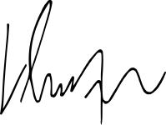
Klaus Araújo
Vereador PSDB

JUSTIFICATICA

A amamentação é um dos pilares fundamentais para a promoção da Saúde Infantil, sendo amplamente reconhecida pela Organização Mundial da Saúde (OMS) como a forma mais completa de alimentação para os bebês nos primeiros meses de vida, pois o leite materno fornece todos os nutrientes essenciais para o crescimento e o desenvolvimento saudável do lactente, bem como confere proteção contra diversas doenças.
No entanto, nem todas as mães conseguem amamentar exclusivamente seus bebês, seja por questões de saúde, dificuldades individuais ou outras circunstâncias. Nesse sentido, a doação de leite materno se torna uma ação de extrema importância, porque permite que bebês que não podem ser amamentados por suas próprias mães tenham acesso ao leite humano, garantindo seu crescimento e desenvolvimento adequados.
Diante desse contexto, a instituição do “Programa Amamentação Solidária” no município de Natal/RN se justifica como uma medida para incentivar e facilitar a doação de leite materno, haja vista que, no ano de 2023, os estoques do banco de leite, em nossa cidade, estavam abaixo do nível esperado. Desse modo, a distribuição gratuita de frascos de armazenamento de leite humano às mães lactantes que desejam doar seu leite facilitará o processo de coleta e de armazenamento do leite, tornando-o mais acessível e viável para um maior número de mulheres.
Além disso, a disponibilização de frascos de armazenamento em locais estratégicos, como Unidades de Saúde da Família (USF), hospitais municipais, maternidades e postos de coleta de leite materno, facilitará o acesso das doadoras a esses recipientes, principalmente após consultas, vacinas e outros atendimentos com a bebê, contribuindo para aumentar o volume de leite doado.
Outrossim, as campanhas de conscientização e de divulgação do “Programa Amamentação Solidária” irão, também, desempenhar um papel crucial, informando e sensibilizando a população sobre a importância da doação de leite materno, além de incentivar a participação ativa das mães lactantes.
É válido destacar que a proposta referida nesta Matéria está respaldada no Programa 1.216 - FORTALECIMENTO E QUALIFICAÇÃO DA ATENÇÃO BÁSICA EM SAÚDE, com o objetivo de consolidar e aperfeiçoar o modelo assistencial de atenção básica à saúde.
Assim, a instituição do “Programa Amamentação Solidária” se apresenta como uma medida relevante e necessária para promover a saúde e o bem-estar das crianças do município Natal/RN, além de fortalecer o apoio à amamentação e à doação de leite materno.
Acredito que meus Nobres Pares, votem pela aprovação de uma matéria tão sensível à comunidade.

Natal/RN, em 22 de fevereiro de 2024.

Vereador Klaus Araújo

